Конспект интегрированной НОД по теме
Путешествие в сказку «Как зверята подружились», с использованием интерактивной доски в подготовительной логопедической группе.

Сухорученко Светлана Александровна,
учитель-логопед высшей квалификационной категории

Образовательные области: «Коммуникация», «Познание», «Чтение художественной литературы»

Цель : создание условий для обобщения и закрепления знаний по теме «Животные жарких стран»
Задачи:
Коррекционно-образовательные:
систематизировать словарь по теме: «Животные жарких стран»; обогащать лексику притяжательными прилагательными; упражнять в согласовании существительных с прилагательными и числительными в роде, числе; упражнять в составлении предложений с однородными членами, совершенствовать навыки звуко-буквенного и слогового анализа и синтеза слов; совершенствовать навыки устного счета в пределах десяти, упражнять в решении математических задач, кроссворда, развивать связную речь (диалогическую речь), автоматизировать правильное произношение звуков.

Коррекционно-развивающие: развивать фонематические процессы, развивать координацию речи с движением, мелкую моторику, развивать мимику и пантомимику, развивать слуховое и зрительное внимание, зрительное восприятие, память, творческое воображение, словесно-логическое мышление, обучать зрительной гимнастике для профилактики нарушения зрения и активизации работы мышц глаз.
Коррекционно - воспитательные задачи: создать благоприятный эмоциональный фон, поощрять самостоятельность в выборе решений, способствовать соблюдению правил группы ( соблюдать очерёдность действий у доски, проявлять выдержку и терпение), развивать коммуникативные качества (учиться выслушивать мнение собеседника, дополнять высказывания, выражая собственное мнение), воспитывать интерес к живой природе, навыки сотрудничества, активности, воспитывать дружеские взаимоотношения друг к другу.
Оборудование: интерактивная доска, разрезные картинки «Животные», музыка «Звуки природы», д/игра «Кто спрятался в джунглях», фломастеры, индивидуальные карточки, указка, муляжи бананов, шапочки животных жарких стран, колокольчик

Начальный слайд | Содержание | Итоговый слайд
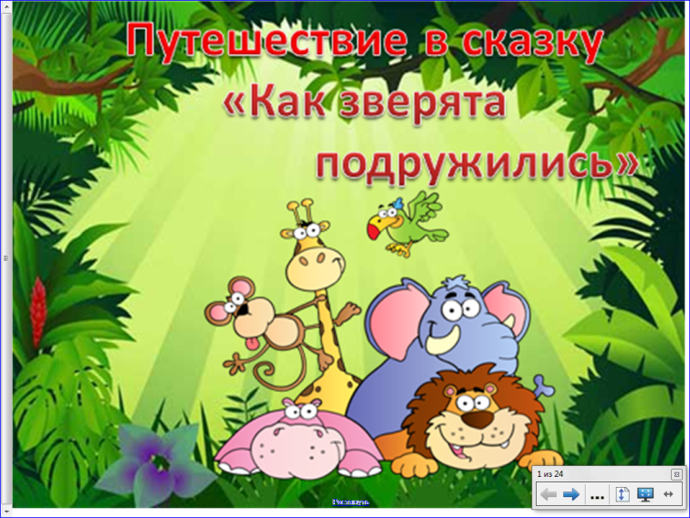 | Слайд 1 Заставка  Цель и задачи НОД
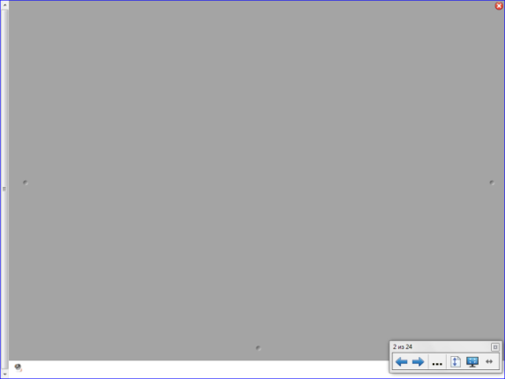 | Слайд 2 Орг. момент.  Приветствие.  Дети ,вы любите путешествовать? Давай отправимся в сказку. Только как нам в неё попасть? Нам поможет наша волшебная доска.  Давайте разбудим её. Вы умеете изображать ветер?  Музыка включается на доске нажатием на значок «звук». ( Звуки природы)  Куда же мы попали?  Логопед. Д/игра «Кто спрятался в джунглях?» Логопед Посмотрите внимательно, кто спрятался в джунглях?  В джунглях спрятался тигр.  Логопед. Как ты догадался?  Ребенок. Я вижу тигриную морду.  Д/игра «Доскажи словечко» Приложение № 1  Дети отгадывают загадки и надевают маски детёнышей животных жарких стран | 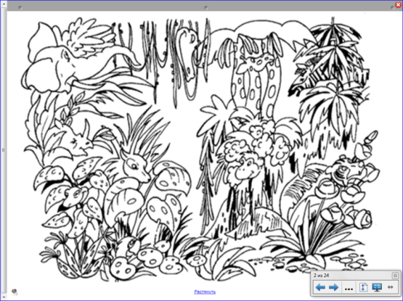
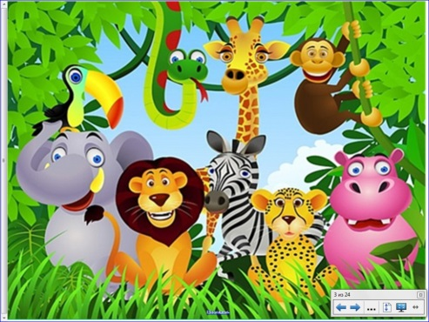 | Слайд 3.  Инсценировка сказки  «Как зверята подружились»  Приложение №2
 | Слайд 4.  Физкультминутка «Чудесное превращение»  Дилы - дилы – дилы – появились крокодилы.  (Дети изображают дремлющего крокодила) .  Моты – моты – моты – шагают бегемоты.  (Дети показывают, как шагают бегемоты, как широко они открывают рты) .  Афы – афы – афы – жуют листики жирафы.  (Дети тянутся вверх, изображают жирафов) .  Ны – ны- ны – водой брызгают слоны.  (Надувают щёки, как бы набирая воду, затем, брызгают,  Яны – яны – яны – по веткам скачут обезьяны.  (Дети изображают скачущи обезьян) .  Дети попадают в лесную школу. | 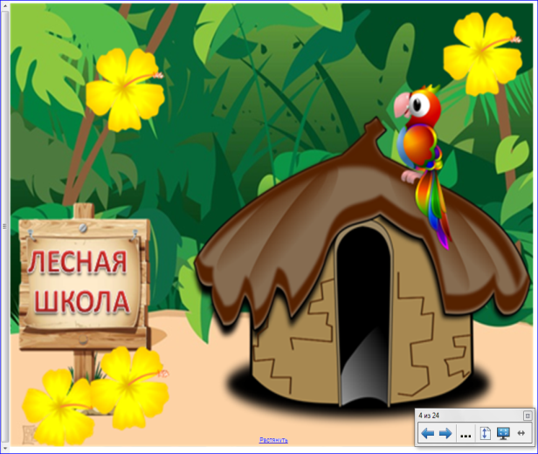
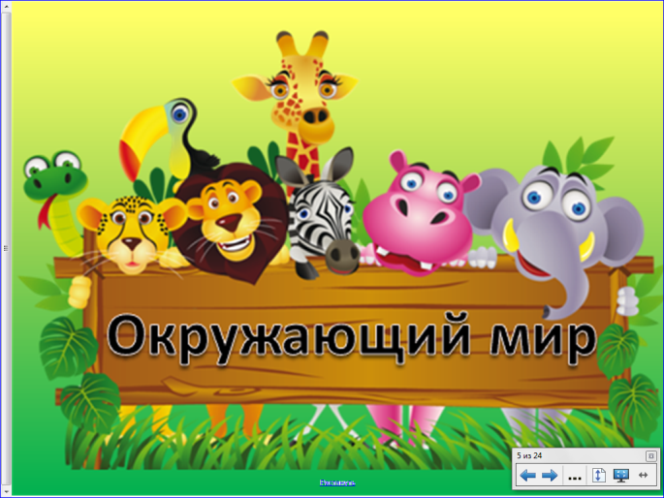 | Слайд 5 звенит колокольчик.  Урок «Окружающий мир»  1.Д/игра «Внимательные ушки»  Внимательно слушай и хлопай если услышишь животное жарких стран»  Крокодил, бегемот, медведь, петух и т.д.  2.Д/игра «Разрезные картинки»  Соберите пожалуйста из частей картинки и назовите кто изображён?  3.Д/игра «Подбери признак»  Какая обезьяна?  Какой жираф?  Подбор слов-признаков.
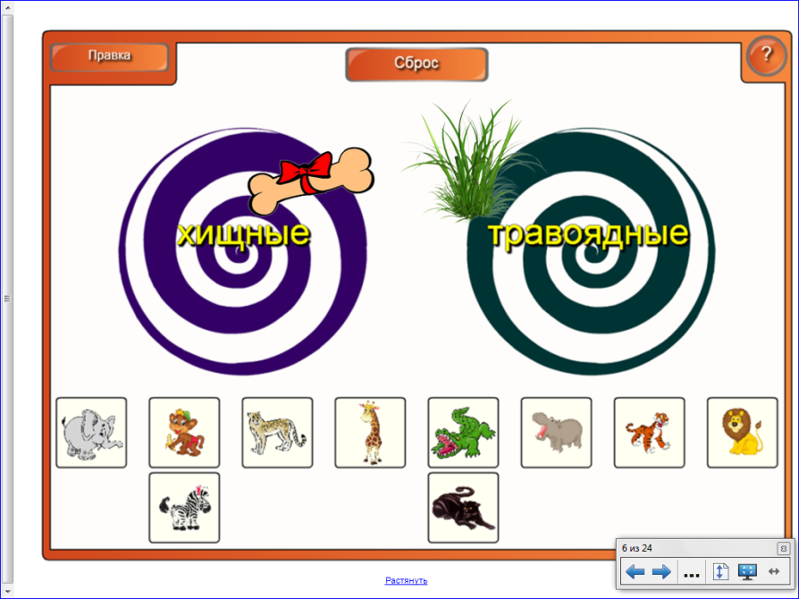 | Слайд 6  Д/игра «Вертушка»  Разделите животных жарких стран на 2 группы – хищные и травоядные.  Составление предложений с однородными членами по образцу.  Зебра –это травоядное, ловкое, быстрое, полосатое животное жарких стран.  Звенит колокольчик. | 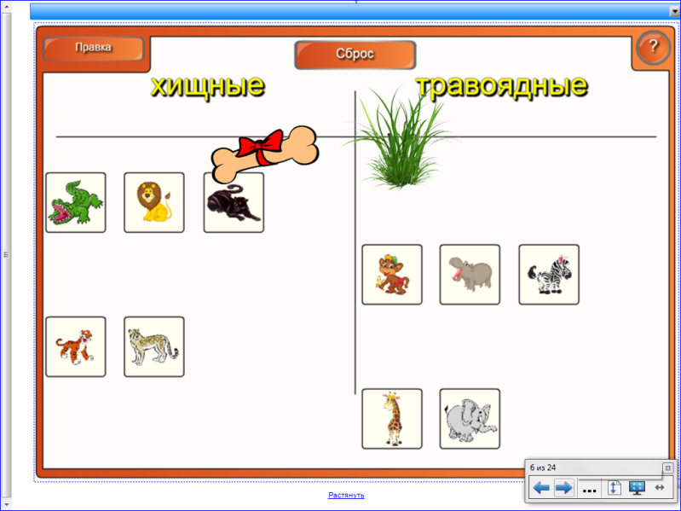
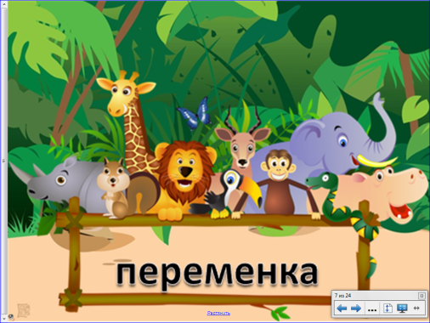 | Слайд 7 Зрительная гимнастика  - Медленное моргание в течение 10 секунд.  - Совершенствовать зрительное слежение по вертикали и горизонтали; фиксацию взора.  - «Погреем глазки».  - «Жмурки».
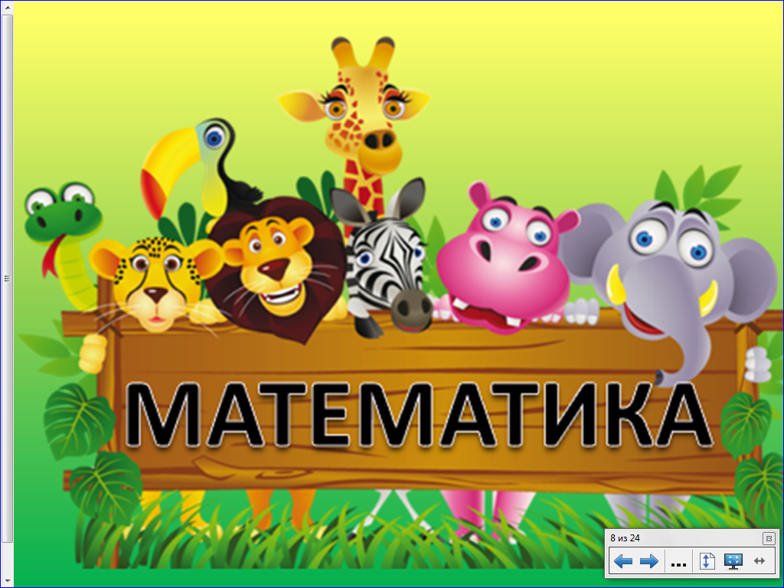 | Слайды с 8 по 13. Звенит колокольчик  Урок математики  Задачи .
 | Слайд 9  1 задача  В магазине, строго в ряд, игрушки животные сидят:  Два тигрёнка, два слонёнка, кенгуру и бегемот  Кто всех вместе сосчитает и животных назовёт? | 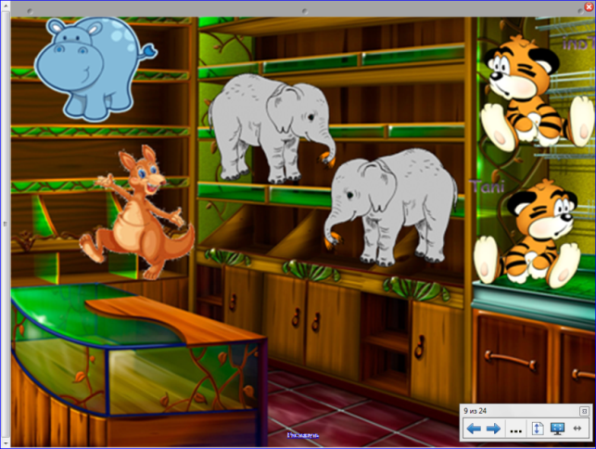
 | Слайд 10  2 задача  По пустыне три жирафа шли домой воды попить,  К ним на встречу два верблюда повстречались на пути.  Зебра с ними попросилась, ей хотелось то же пить  И животные все вместе дружно рядышком пошли.  Если правильно считали всех животных сосчитали. Так скажите сколько их направлялось воду пить? | 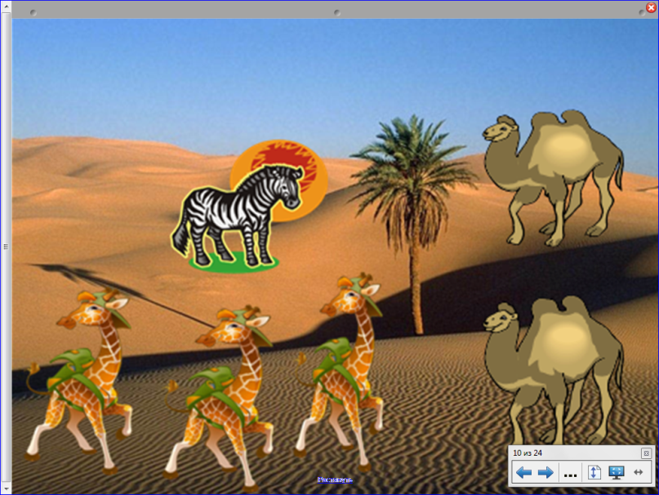
 | Слайд 11  3 задача  Слон друзей себе искал, обезьянку повстречал,  Кенгуренка, крокодила, бегемота, зебру, тигра.  Кто мне скажет сколько слон всех друзей себе нашел? | 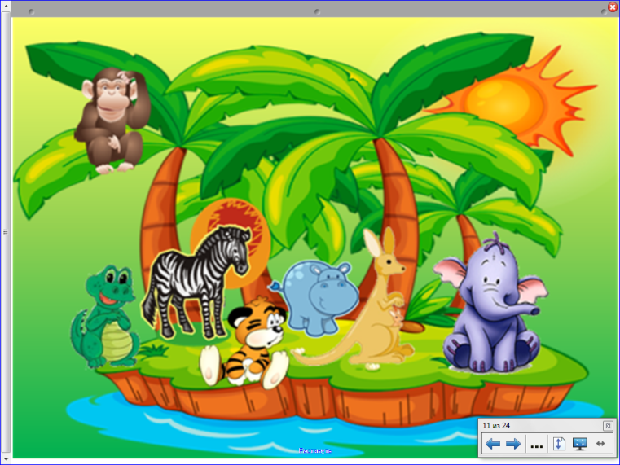
 | Слайд 12  4 задача  Шли слоны своей тропою, шли сквозь джунгли к водопою:  Папа-слон, слониха-мама, дед, слонище преупрямый,  Бабка, слонка-пятитонка и внучата, два слонёнка:  Слоник, маленький сынишка, и его сестра, Слонишка.  Сколько шло к воде слонов? У тебя ответ готов? | 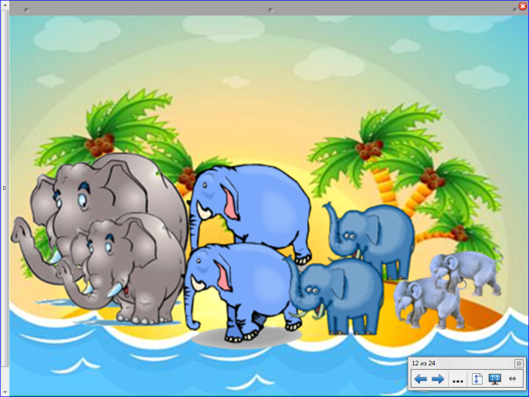
 | Слайд 13  5 задача  Шесть тигрят пошли купаться,  Но один из них устал и тихонечко отстал,  Отказался он идти, не хотел, устал в пути  А теперь, вы угадайте, сколько тигров впереди | 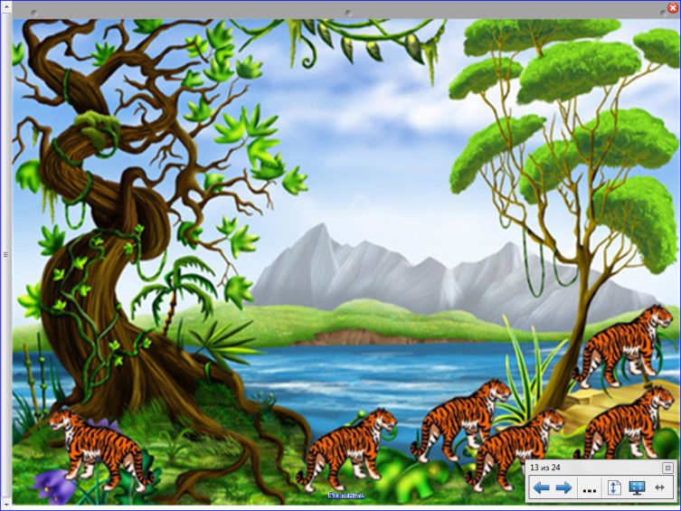
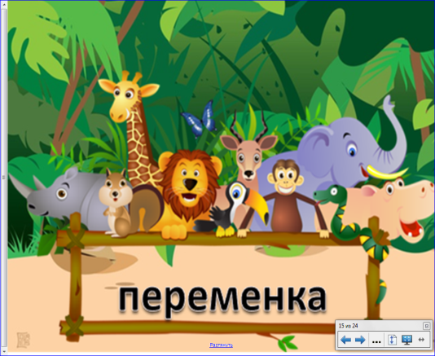 | Слайд 14  Перемена.Звенит колокольчик  Пальчиковая гимнастика  «Я по Африке гулял»  Приложение № 3 | 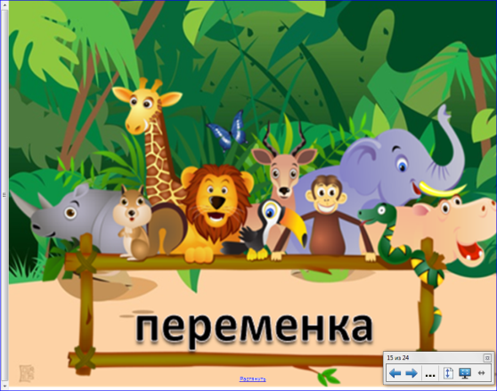
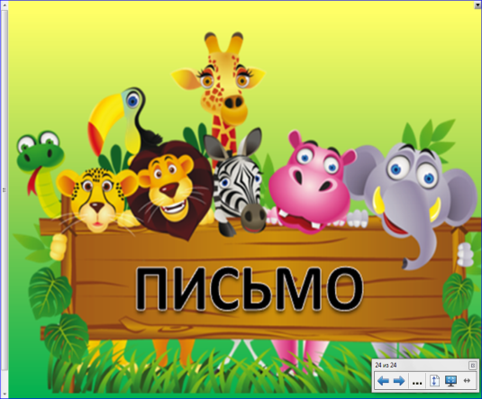 | Слайд 15  Что такое кроссворд??  Кроссворд — игра, состоящая в разгадывании слов по определениям или картинкам.  Чтобы разгадать кроссворд нужно разгадать 4 словечка.  Смотрите, слушайте, думайте и запоминайте. | 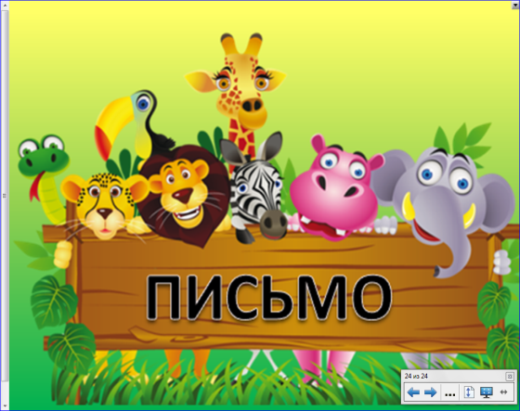
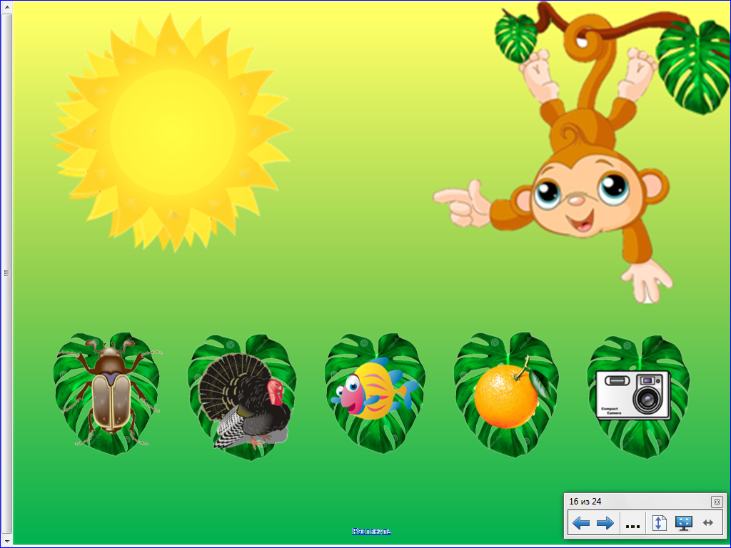 | Слайд 16  Д\Игра «Читаем по картинкам» по первым звукам названий картинок отгадываем слово. Запишите буквы.  Прочитайте.  ЖИРАФ | 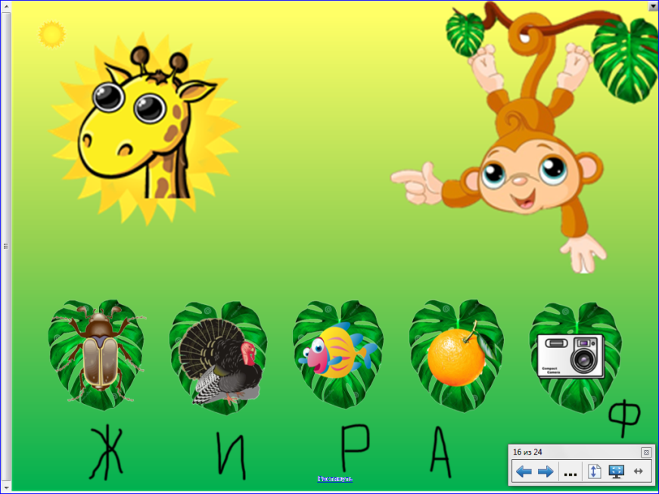
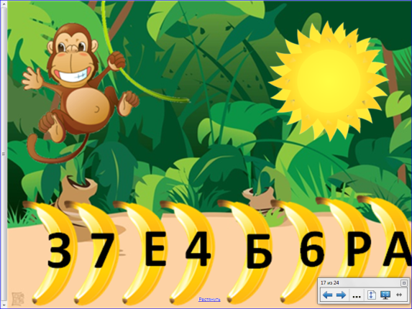 | Слайд 17  Зачеркните бананы с цифрами и ты узнаете второе слово. Прочитайте.  ЗЕБРА | 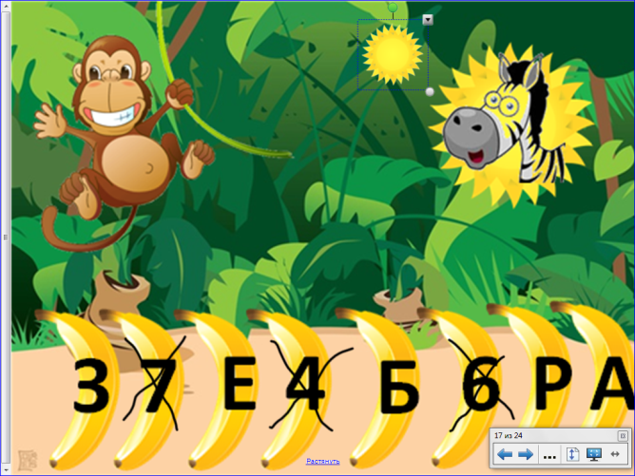
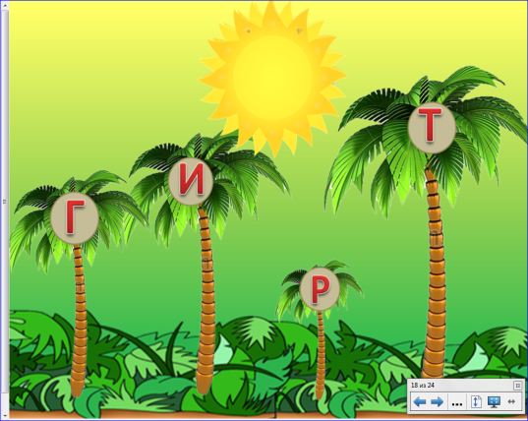 | Слайд 18  Переставьте пальмы местами от самой высокой к самой низкой и узнаете 3 слово.  Прочитайте. ТИГР | 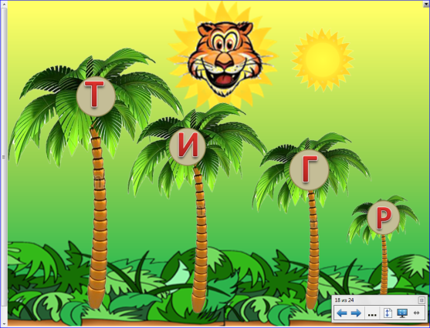
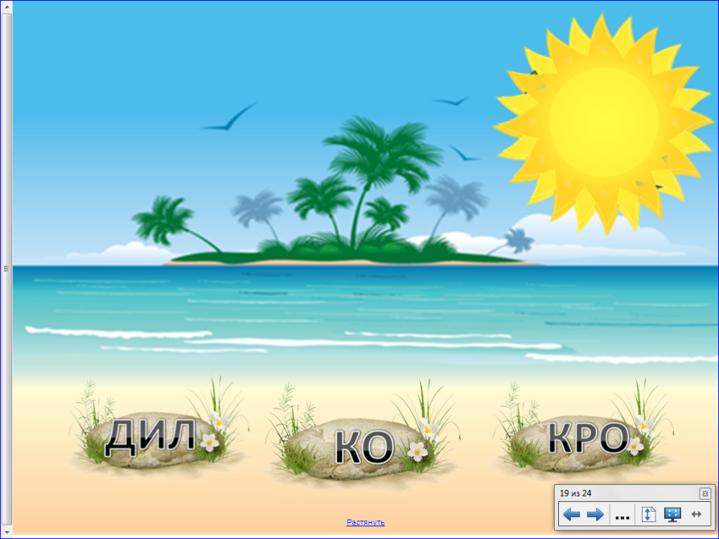 | Слайд 19 Переставьте камешки на берегу местами и узнаете 4 слово. Прочитайте. КРОКОДИЛ | 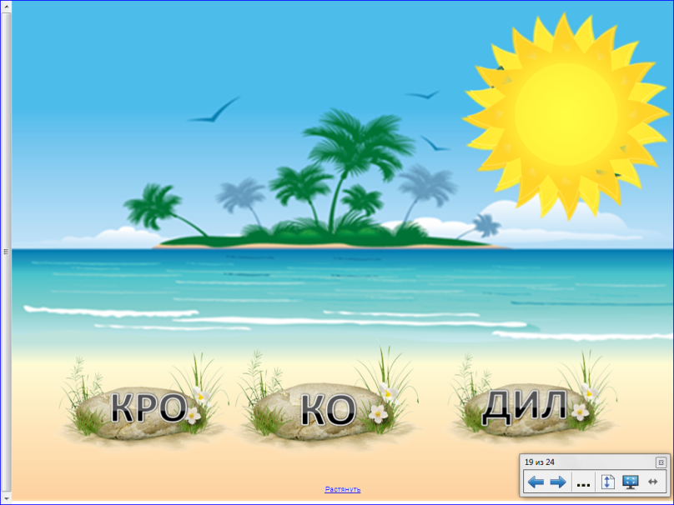
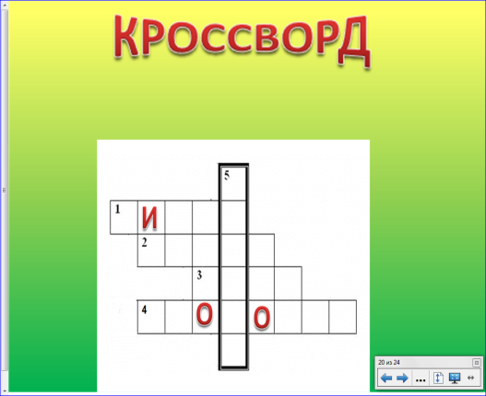 | Слайд 20 Заполнение кроссворда разгаданными словами.  Один у доски, остальные в индивидуальных карточках. | 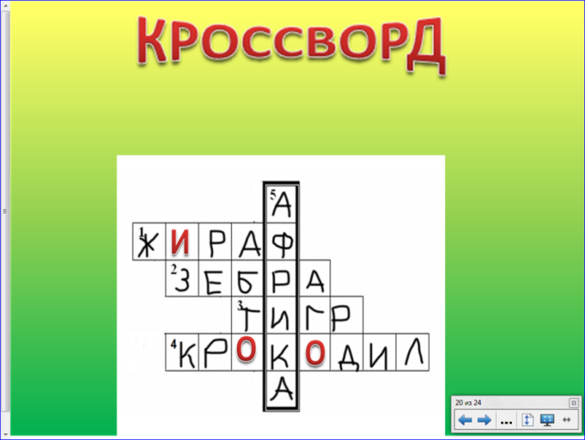
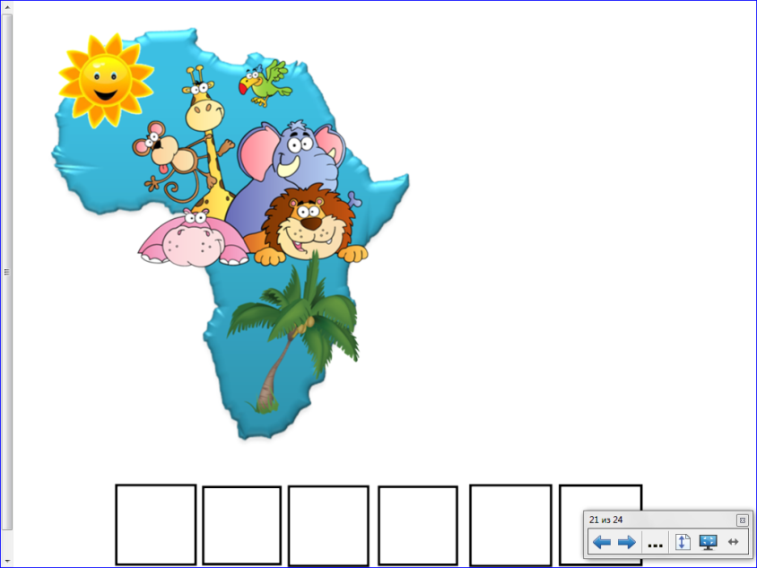 | Слайд 21  Как называется часть света, где живут животные из нашей сказки.  Звуковой анализ слова Африка | 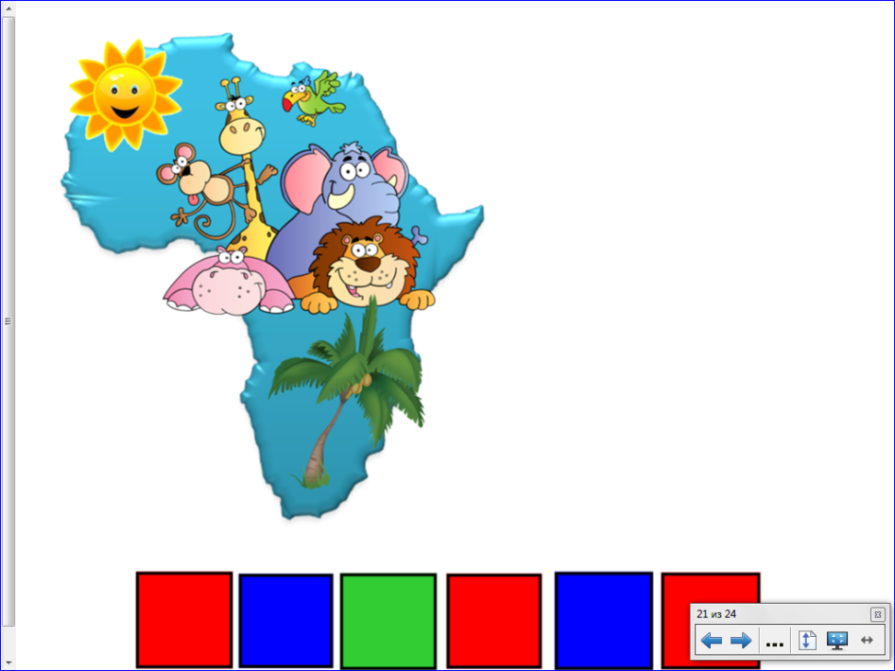
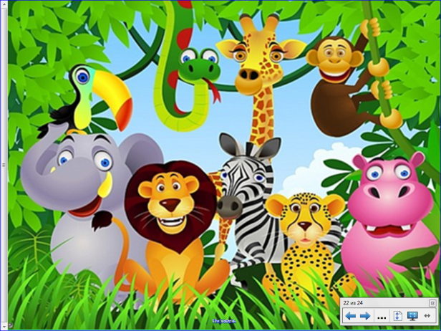 | Слайд 22 Рефлексия  Давайте вспомним в какую сказку мы с вами путешествовали? О чём эта сказка? Чем закончилась сказка?  Поговорки и пословицы о дружбе.
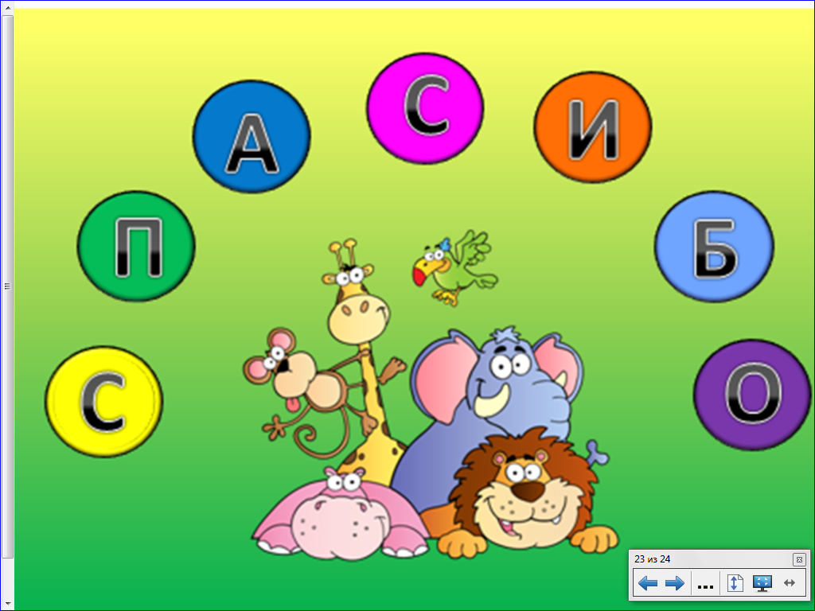 | Слайд 23  Заставка Музыка «Дружба»  Музыка включается на доске нажатием на значок «звук».

